ПРОФИЛЬНЫЕ КЛАССЫ
5 декабря в актовом зале Лицея № 9 состоялась церемония открытия 10-х профильных классов 2019-2020 учебного года.
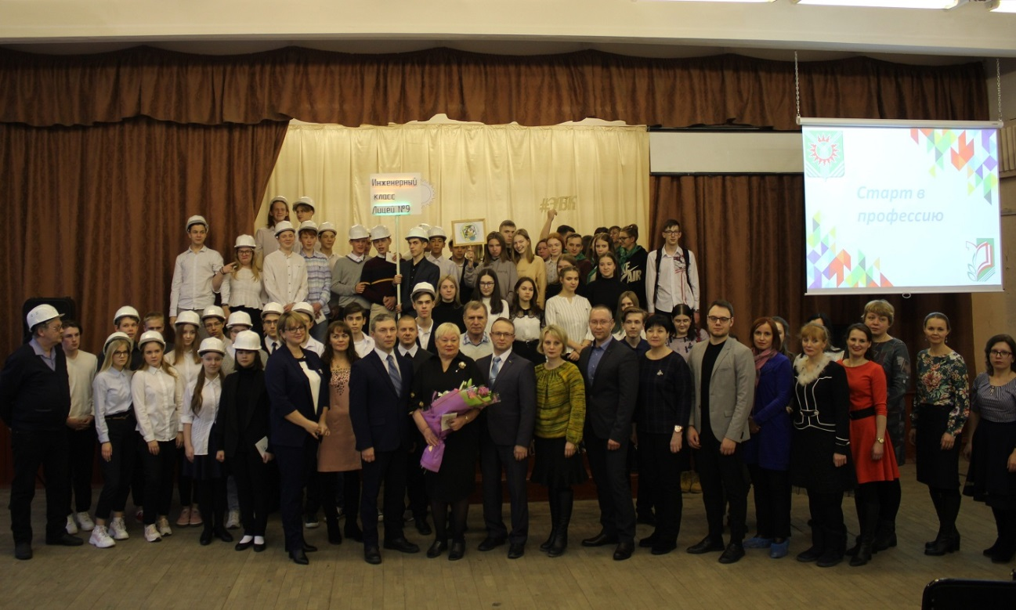
Второй год в городе формируется 4 профильных класса: инженерный (на базе Лицея №9), педагогический (на базе школы № 1 им. М. Горького), медицинский (на базе школы № 24) и эколого-биологический (на базе школы № 22 им. Н.И.Кузнецова). В этом учебном году к занятиям по выбранной направленности приступили около 100 учащихся практически из всех общеобразовательных организаций Асбеста.
Основной идеей проекта «Профильные классы» является построение муниципальной модели непрерывного профессионального образования «Школа-ВУЗ-предприятие», основанной на эффективном использовании материально-технических, кадровых, учебно-методических ресурсов муниципальных образовательных учреждений, учреждений профессионального образования, промышленных предприятий и организаций - будущих работодателей, заинтересованных в выпускниках школы, готовых к непрерывному образованию, обладающих высокой общей культурой и активной гражданской позицией.
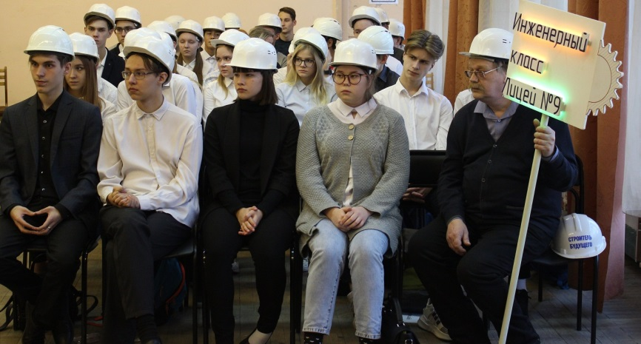
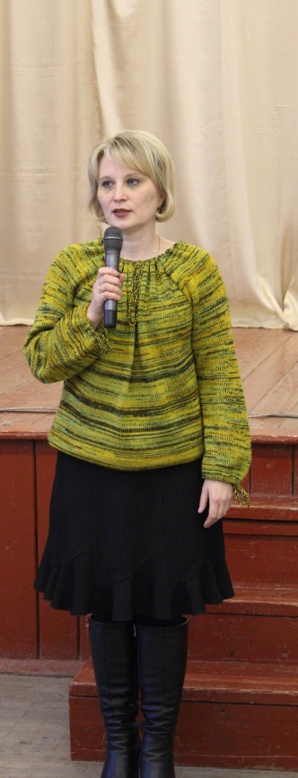
Мероприятие открыла начальник Управления образованием Асбестовского городского округа, наставник регионального проекта «Современный учитель» в г. Асбесте и Первоуральске Валеева С.А.
В своем приветственном слове Светлана Анатольевна подчеркнула, что в современном мире в любой отрасли идет постоянное обновление технологий, а нынешним ученикам профильных классов предстоит их осваивать и внедрять в жизнь.
Во многом правильный выбор дальнейшего образовательного маршрута выпускников зависит от возможности заранее испытать себя в той или иной профессии и понять, насколько она ему подходит. Профильные классы позволяют это сделать как нельзя лучше.
Образовательная программа инженерного класса реализуется при тесном сотрудничестве с промышленными предприятиями нашего города.
В этом учебном году технические задания по модернизации отдельных участков производства, требующие проектного решения, передали учащимся инженерного класса сразу пять структурных подразделений и дочерних предприятий ОАО «Ураласбест».
На церемонии «Старт в профессию» присутствовали ведущие инженерно-технические работники предприятий, ставшие кураторами проектных работ школьников:
- Бердникова О.А., начальник службы качества завода ТИМ (проект «Механизация процесса определения «королька» в базальтовой теплоизоляции «ЭКОВЕР»);
- Мазур И.И., заместитель главного механика завода ТИМ (проект «Проектирование лотка для слива расплава с ваграночной печи»);
-Камаева А.С., ведущий инженер завода ТИМ (проект «Использование базальтовой теплоизоляции «ЭКОВЕР» для фильтрации воздуха»);
- Поролло К.В., главный технолог АО «Водоканал» (проект «Методы удаления фосфатов из сточных вод/питьевой воды»);
-Крупская И.В., мастер хим. лаборатории по контролю качества водных объектов ЦЛКП (проект «Проектирование стенда для определения гидрокарбонатов в воде по методике РД 52.24.493-2006 (стенд с двумя держателями и миниатюрной магнитной мешалкой с регулировкой оборотов; с возможностью титрования бюреткой вместо пипетки»);
-Контеева Н.В., менеджер по качеству ЦЛКП (проект «Программирование в программе EXCEL для статистических расчетов результатов серии анализов, выявления «ложных» значений, построения графиков»).
С приветственным словом к учащимся от огромного коллектива градообразующего предприятия обратился Ярмолюк А.В., заместитель начальника отдела по снабжению и комплектации материалов комбината «Ураласбест», который подчеркнул, что на предприятии ждут не только молодых инженеров, но и выпускников других профильных классов, так как спектр направлений деятельности структурных подразделений и дочерних предприятий комбината в настоящее время очень широк.
Также напутствие школьникам по правильному выбору дальнейшего профессионального маршрута дал Бородулин В.В., заместитель главного инженера по оборудованию, главный механик ОАО «УралАТИ».
Владимир Владимирович уже второй год является преподавателем инженерного класса, куратором учебных проектов, которые выполняют ребята по техническому заданию завода «УралАТИ». В этом учебном году рабочими темами проектов стали «Ограничение доступа в зону прессования», «Устройство подпрессовки распушенного волокна в прядильном цехе».
Приятным сюрпризом для администрации Лицея и учащихся инженерного класса стало вручение подарка от руководства ОАО «УралАТИ» - учебного оборудования для лаборатории инновационных методик и практик Центра технического образования Лицея.
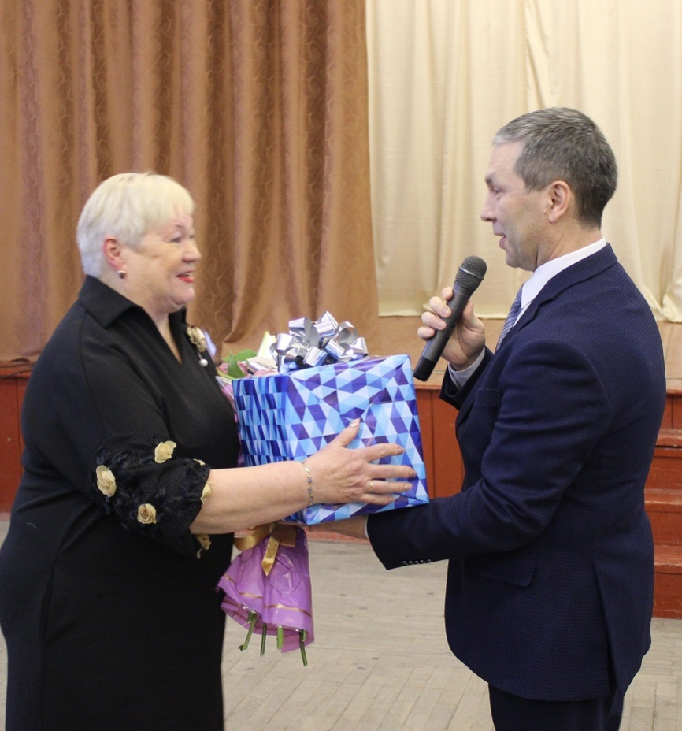
В ответном слове директор Лицея № 9 Попова Г.А. выразила слова огромной благодарности лично генеральному директору предприятия Романенко В.В., а также подчеркнула, что только на современном оборудовании можно дать школьникам качественное образование, отвечающее вызовам современного общества и высокотехнологичного производства.
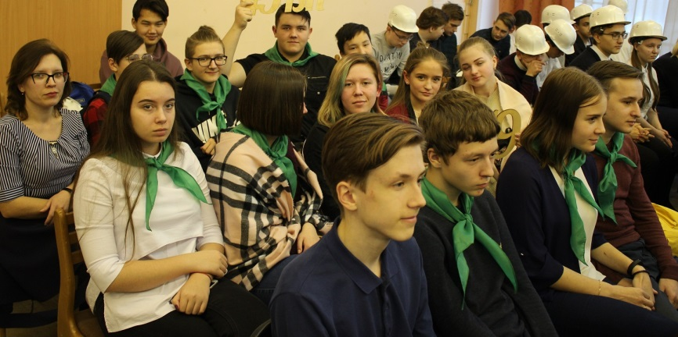
Реализация образовательного проекта «Инженерный класс» невозможна без научного сопровождения, которое обеспечивают учреждения высшего профессионального образования.
В торжественной церемонии приняли участие представители ВУЗов, с которыми Лицей взаимодействует в соответствии с заключенными договорами о сотрудничестве: заместитель начальника управления профориентации, довузовского образования и набора студентов Уральского государственного горного университета Цапков Е.В. и Удинцева С.Н., начальник сектора отдела нового приема Уральского государственного лесотехнического университета.
В прошлом учебном году в инженерном классе была заложена традиция- перед началом занятий вручать обучающимся зачетные книжки, изготовленные в Центре автоматизированных систем управления комбината «Ураласбест» и переданные в дар Лицею. Церемонию вручения зачеток провели начальник Управления образованием Валеева С.А. и руководитель шефствующего предприятия Лицея АО «Водоканал» Фазлыев В.А. Традиционно Вячеслав Адыхамович пришел на праздник не с пустыми руками - ценный подарок для инженерного класса стал еще одним приятным событием для педагогов и учащихся.
На экране сменялись видеокадры о деятельности каждого из профильных кадров за прошлый учебный год, а эстафету пожеланий и напутствий продолжила заместитель директора по УВР Станции юных натуралистов Шабалина А.А., которая подчеркнула значимость сетевого взаимодействия школы с учреждением дополнительного образования при реализации образовательной программы эколого-биологического класса .
Именно команде учащихся, которые в настоящее время осваивают специальные образовательные программы в профильных классах, совсем уже в недалеком будущем предстоит нести ответственность за настоящее и будущее нашей великой страны и любимого города Асбеста.
А сейчас старт в профессию в новом учебном 2019-2020 учебном году для обучающихся всех профильных классов дан!
